Создание и процесс обработки программ на языке ассемблера NASM

Архитектура вычислительных систем

Норсоян Шушаник Гагиковна

Содержание

# 1 Цель работы

Освоение процедуры компиляции и сборки программ, написанных на ассем- блере NASM.

# 2 Выполнение лабораторной работы

Создайте каталог для работы с программами на языке ассемблера NASM Перейдите в созданный каталог Создайте текстовый файл с именем hello.asm

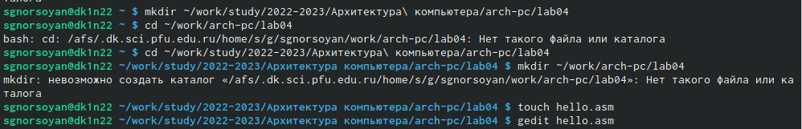

Рис. 1: скрин1

Открываю этот файл с помощью любого текстового редактор и ввожу в него текст программы:

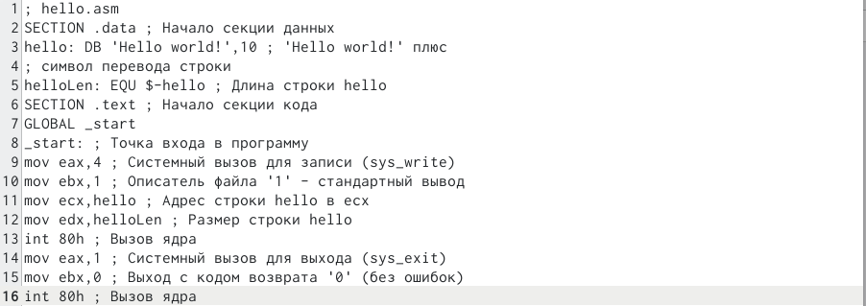

Рис. 2: скрин2

Компилирую файл и передаю на обработку компоновщику

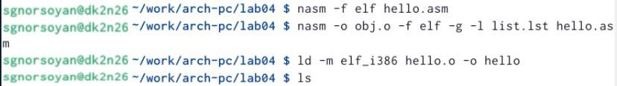

Рис. 3: скрин333

Называю и запускаю полученный файл

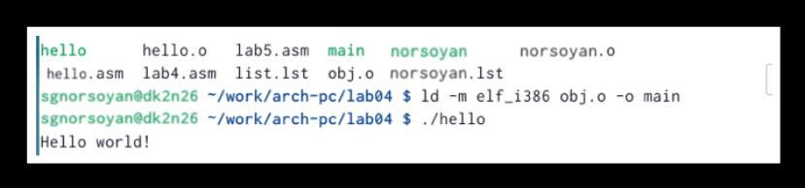

Рис. 4: скрин444

Заменяю текст “Hello, world” на мои имя и фамилию. Выполняю компановку и запуская программу

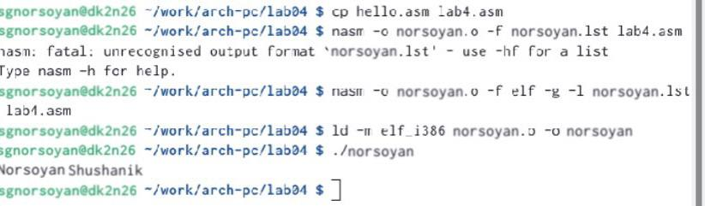

Рис. 5: скрин555

# 3 Выводы

Освоила процедуры компиляции и сборки программ, написанных на ассем- блере NASM.